重庆市固体废弃物处理有限公司
洛碛场修筑围墙方案

一、基本情况

目前，洛碛填埋场接驳区计量房至桂湾收费站方向有约300米的临时围挡，由于原施工单位留下有进出口，存在无人监管。为加强洛碛场安全管理，提升企业形象，沿洛碛场计量房至桂湾高速方向新修筑围墙，并与园区环场围墙保持一致。

二、采购工作量
洛碛场计量房修筑围墙位置（见图1），围墙长度约260米、高度2.4米、厚度24公分。工作内容主要包括：人工沟槽土石方开挖、C20混凝土垫层、C30混凝土地梁、C30混凝土构造柱、模板、钢筋、水泥砂浆砖墙砌筑、砖墙抹灰、围墙涂料、围墙贴砖等。
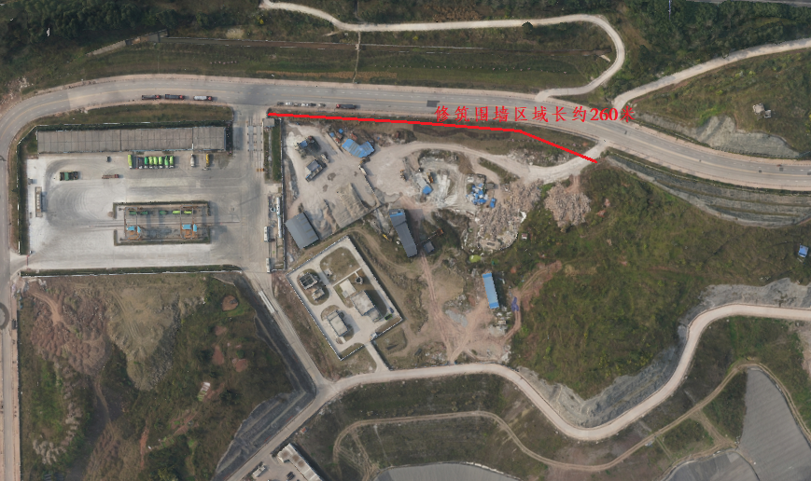
图1
注：洛碛场计量房围墙修筑工作，采购人有权根据实际需求调整工作量，报价人应充分考虑并承担因修筑工作量的调整导致的风险，并按合同约定进行支付结算。
二、踏勘现场
报价单位可在发布公示截至日前自行踏勘现场，相关费用自理，在采购人所属区域内，因报价单位原因造成的一切事故责任或经济损失，全部由报价单位承担。
三、工作要求
1.围墙基础
围墙基础具体施工方式：
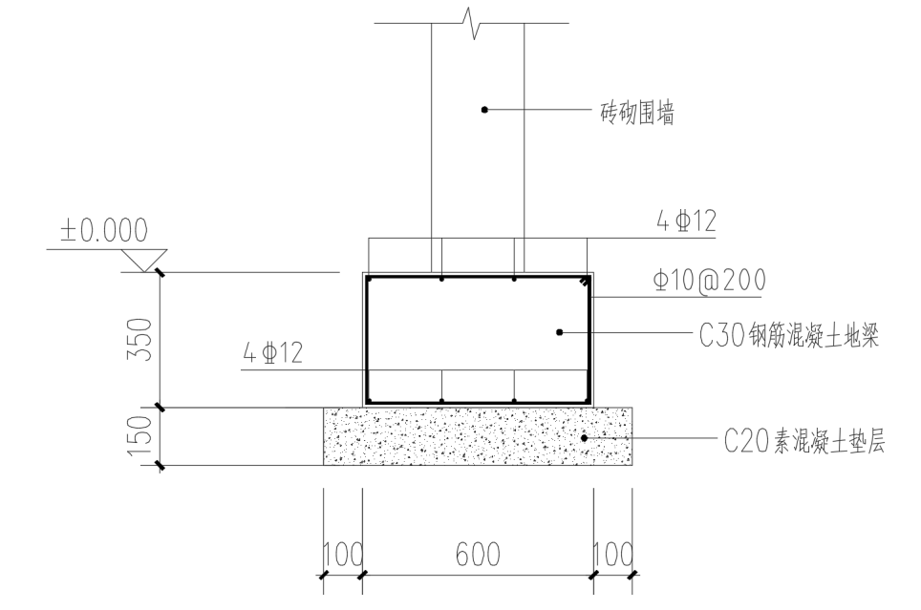
图一
1)人工开挖基础土石方，基础沟槽深度500mm，开挖宽度1000mm；混凝土基础浇注时要注意沟槽的清洁将回落的松散垃圾、砂浆、石子等杂物清除干净方才可以进行地梁的浇注。
2）C20素混凝土基础垫层，宽度为800mm，厚度为150mm。
3）地梁混凝土标号为C30,地梁高度为350mm，宽度为600mm，地梁上部钢筋为4C12，下部钢筋为4C12，箍筋为A10@200，具体排布方式如图一。
4）沟槽土方分层压实回填。
2.砖砌围墙
按采购人指定位置砌筑围墙，围墙长度约为260米,高度为2400mm，宽度为240mm；采用MU10页岩砖M7.5水泥砂浆砌筑，围墙构造如图二。
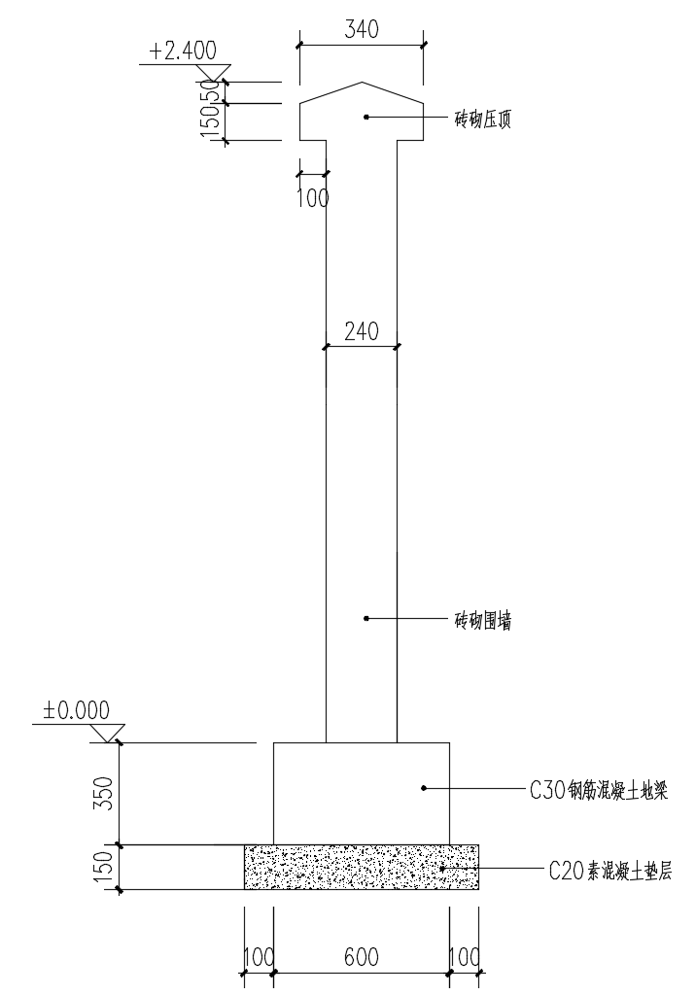
图二
3.构造柱
构造柱混凝土标号为C30，长度为300mm，宽度为240mm，高度为2200mm，竖筋为6C12，箍筋为A10@200，如图三。构造柱间距为20米，每40米设置一道伸缩缝，伸缩缝两边各设置一个构造柱，如图四。
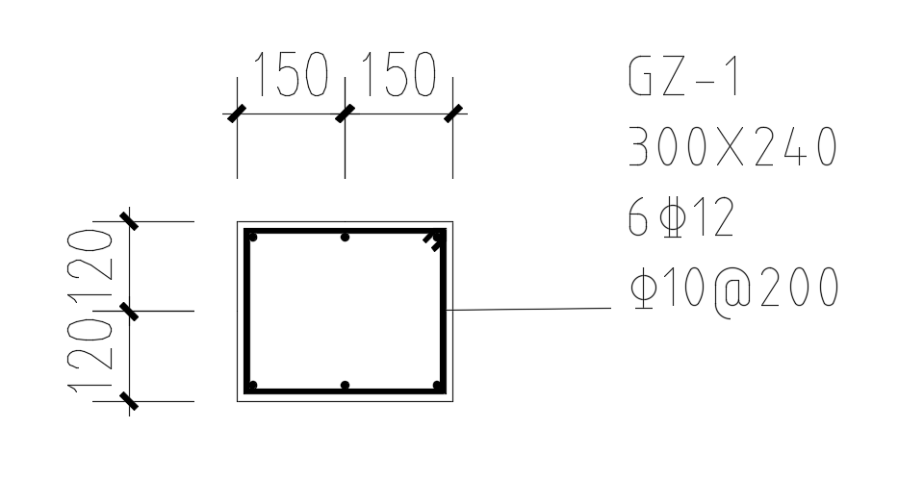
图三
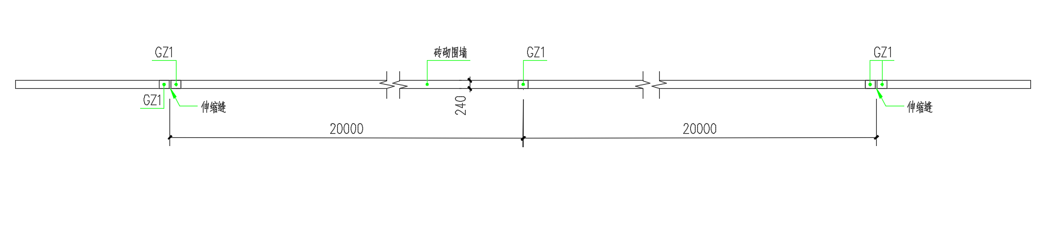
图四
4.饰面
抹灰：砖墙表面1：3水泥砂浆抹灰；地面以上600mm采用墙砖贴面；外墙表面涂刷白色防水外墙漆（腻子找平，底漆一遍，面漆两遍），顶部压顶涂刷灰色防水外墙漆（腻子找平，底漆一遍，面漆两遍）；具体如图五所示。
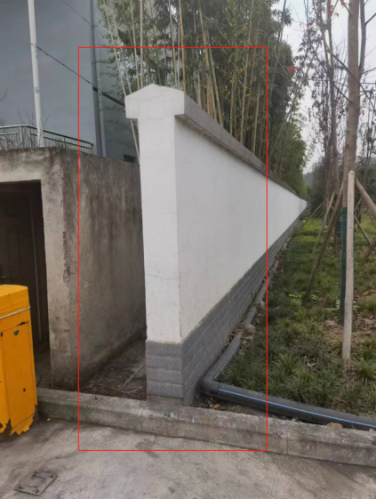
图五

四、工程质量和验收
1.工程质量应符合相关技术规程的各项技术要求。
2.入场材料应符合相关标准要求，采购人有权对混凝土标号进行抽检，入场材料现场签证单和抽检报告作为验收资料。
3.因中选单位原因造成工程质量达不到合同约定验收标准的，采购人有权要求中选单位返工直至符合本方案相关标准为止，由此造成的一切损失由中选单位承担。
4、本工程质保期 1 年，从竣工验收合格之日起计算。在保修期间，属施工原因发生的质量问题，施工单位接到通知后及时进行无偿保修。若因采购人原因或不可抗力造成工程损坏，施工单位不承担保修责任；施工单位应采购人要求负责对损坏进行维修，其维修费及工时费由采购人支付。

